Муниципальное бюджетное дошкольное образовательное учреждение
Детский сад №11 «Родничок»

Мастер – класс для педагогов:
«Эбру» - рисование на воде.
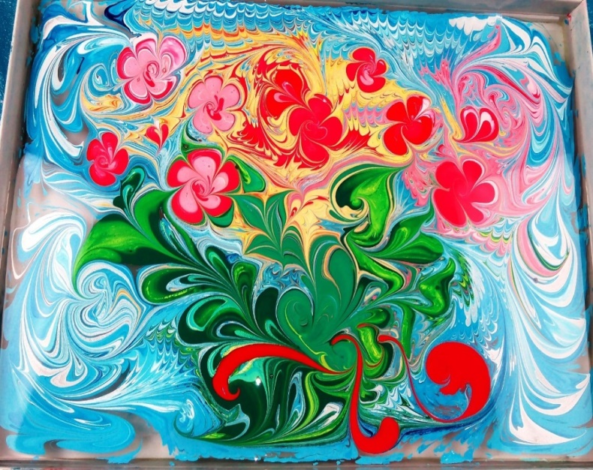

Подготовила: воспитатель
МБДОУ Детского сада № 11 «Родничок»
Клементьева Елена Анатольевна

2022 год
Структура мастер- класса:
- Приветствие, вступительное слово. Краткий экскурс в историю «Эбру».
- Актуальность мастер- класса.
- Цели, задачи
- Необходимые материалы и инструменты для рисования на воде.
- Практическая часть. Последовательность рисования.
- Подведение итогов мастер – класса.
Уважаемые коллеги! Рада приветствовать вас в мире детского творчества!
Не секрет, что многие родители и педагоги хотели бы иметь универсальный рецепт воспитания умных, развитых, талантливых детей. Хотели бы видеть детей счастливыми, эмоционально благополучными, успешными в делах, разносторонне развитыми, интересными личностями. В формировании такой личности, мы, как Педагоги принимаем в этом непосредственное участие через занятия хореографией, прикладным творчеством и др. Для того, чтобы наша работа была результативной, приносящей удовлетворение, постоянном поиске интересного для себя и для детей.
1 слайд:
Я вам предлагаю познакомиться с одной удивительной и очень интересной техникой нетрадиционного рисования на воде «Эбру».
2-3 слайд: История «Эбру»
«Эбру» – это древняя восточная техника рисования на воде. Разновидность турецкого декоративно – прикладного и декоративно – оформительского искусства. Техника рисования на воде берет свое начало в 12в. в Японии (Суминагаси – плавающие чернила). Но традиционно, данную технику считают турецкой, так как именно там находится наидревнейшее произведение эбру 1554 года. В России развитие « Эбру» началось только в 2007г.
4 слайд: Суть данного способа рисования.
5 слайд: Актуальность мастер- класса.
Эбру – фантастическая изобразительная техника. Этот особый метод рисования предполагает использование в качестве холста необычную поверхность – воду. Конечно, вода эта должна быть не простая, подготовленная специальным образом. Краски тоже используются особенные: на натуральной основе. В результате получаются невероятные по красоте картины, повторить которые практически невозможно. Ведь с ее помощью человек, не умеющий рисовать, может создавать красивые образы. В детском саду такие занятия имеют большое значение: нетрадиционная техника развивает интеллект, умение мыслить нестандартно. Рисование в данной технике полезно для неуверенных в себе детей, у которых не очень получается творческая работа привычным способом. Дети раскрепощаются, начинают верить в свои силы. С другой стороны, такая деятельность помогает успокоить слишком активных дошкольников. Манипуляции с водой завораживают детей и учат концентрировать свое внимание.
6 слайд: Цель, задачи.
Цель: Познакомить педагогов с нетрадиционной техникой рисования «Эбру».
Задачи:
- Познакомить педагогов с нетрадиционной техникой рисования на воде «Эбру»
- Способствовать интеллектуальному и эстетическому развитию педагогов
- Развивать ассоциативное мышление и любознательность, наблюдательность и воображение
- Воспитывать художественный вкус и чувство гармонии.
7 слайд: Необходимые материалы и инструменты для рисования на
воде в технике «Эбру»
1. Вода с загустителем Эбру.
2. Специальные краски Эбру.
3.Лоток для жидкости, кисти.
4. Шило, гребни для создания узоров.
5. Плотная бумага.
6. Салфетки.
8 слайд: Готовые наборы.
9 слайд: Эбру – в домашних условиях.
10 – 11 слайд: Практическая часть. Последовательность рисования.
Итак, приступим к практической части мастер – класса.
- В лоток или в одноразовые тарелки наливаем заранее приготовленный раствор.
- Краски перелить в прозрачные пластиковые стаканчики.
Возьмите кисть в руку и, придерживая стаканчик, погрузите ее в краску, затем слегка прижмите к стенке стакана, чтобы лишняя краска стекла в стаканчик. Затем, держа кисть в правой руке горизонтально воде, примерно на расстоянии 5-7 см от поверхности воды, левой рукой начните слегка постукивать сверху по кисти так, чтобы по воде разбрызгивались мелкие капельки краски. Не стучите сильно по кисти, чтобы избежать разбрызгивания краски мимо лотка. Краски, находясь на воде, всегда кажутся бледными. Рекомендуется для фона использовать одновременно 1-3 цвета краски. Можно, конечно, и больше, но тогда основной рисунок может «потеряться» на слишком пёстром фоне. После создания фона с помощью разбрызгивания краски вы можете оставить его в этом виде и приступить к рисованию основного рисунка.
12 – 13 слайд: Нанесение фона.
Однако, с помощью некоторых приспособлений (шило, гребни), можно сделать фон более эффектным. С помощью шила, гребня вы можете сделать линии фона зигзагообразными или любой другой формы. Используя разные инструменты, вы сможете создавать самые разные рисунки, тут уже все зависит от вашей фантазии.
14 слайд: Нанесение капель.
Далее, палочками различной толщины наносим на поверхность цветные капли и растягиваем их в нужную форму.
15 слайд:
Затем движениями шила преобразуем их в нужные формы.
16, 17 слайд: Получившиеся работы.
18 слайд: Переносим рисунок на бумагу.
Когда изображение будет готово, можно отпечатать его на бумаге. Аккуратно кладем лист на поверхность и оставляем на 10-15 секунд. Достаем лист через бортик емкости, чтобы лишняя вода осталась в ней. Влажному рисунку потребуется некоторое время, чтобы высохнуть (от 1 часа и более). Когда рисунок высохнет, его необходимо прогладить утюгом с обратной стороны. 19 слайд: Полученное изображение может быть собственно рисунком (т.е. законченной работой) или служить фоном для дальнейшего творчества.
После того, как лист станет сухим, на нем можно продолжить рисовать (например, фломастерами или гуашью), или выполнить аппликацию из цветной бумаги
20 – 21 слайд: Эбру на ткани, на дереве, стекле.
Данный вид нетрадиционного рисования можно использовать для создания мраморной бумаги, для декорирования предметов, ткани, посуды.
22 слайд: Эбру в детском творчестве.
23 слайд: Заключение. Подведение итогов мастер – класса.
Даже человек, совершенно не умеющий рисовать, используя данную технику, с первого раза создает что-то красивое. Результаты безграничны и неповторимы – нет двух одинаковых рисунков, каждый раз получается новое сочетание – цветов, оттенков, форм. Не зря искусство «Эбру» часто используется в качестве арт-терапии, ведь оно имеет неоспоримый терапевтический эффект, и будет полезно не только детям, но и взрослым.
Хороший способ забыть о делах и получить огромный заряд положительных эмоций.
Коллеги, наш мастер-класс подошел к концу. Очень приятно было поделиться с вами новыми знаниями и умениями.
24 слайд:
Спасибо за внимание, успехов вам в творчестве!

